直连式企业地理数据库

安装说明

数字制图与国土信息应用重点实验室

2014年12月12日

# 1文件说明

包含三个文件

（1）client.zip：客户端插件

（2）Server.zip：服务器软件

1、postgresql-9.0.18-2-windows-x64.exe：数据库安装软件

2、st_geometry.dll：数据库空间扩展插件

（3）Keycodes：ArcSDE授权文件

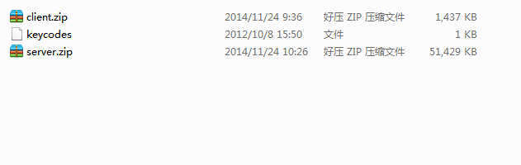

对于同一个局域网的所有电脑，安装一台服务器即可，但是所有需要连接服务器的电脑都必须安装客户端。

# 2服务器端安装：

（0）安装环境要求：64位Windows。

（1）解压Server.zip

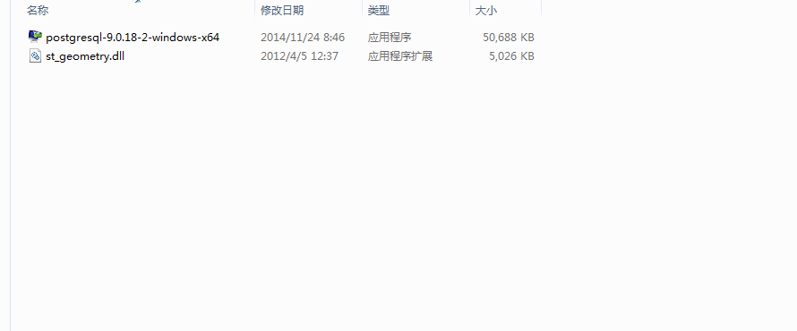

（2）双击postgresql-9.0.18-2-windows-x64.exe，开始安装数据库（不需要改变直接下一步的页面本文档忽略）

（3）选择安装目录（后面会用到，记为SetupPath）：

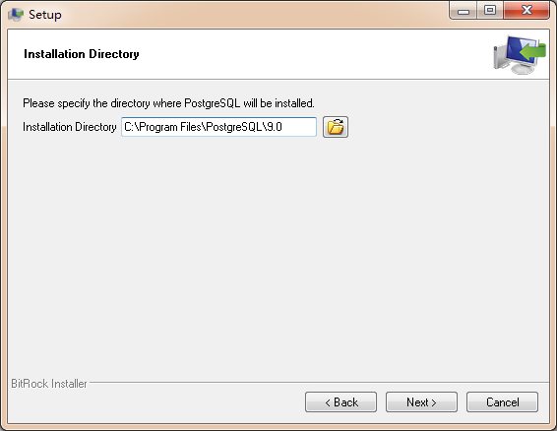

（4）选择数据存储目录（后面会用到，记为DataPath）：

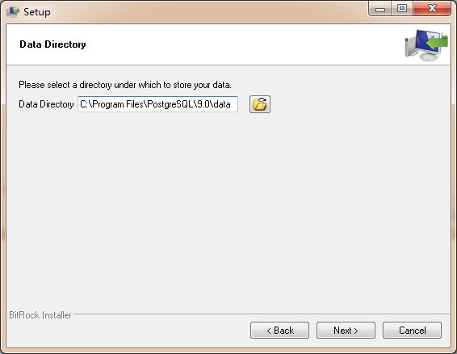

（5）设置数据库管理员密码（后面会用到，记为DBPassword）

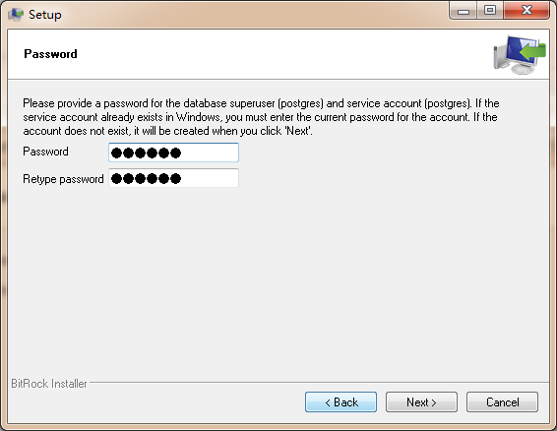

（6）设置端口（不建议修改）

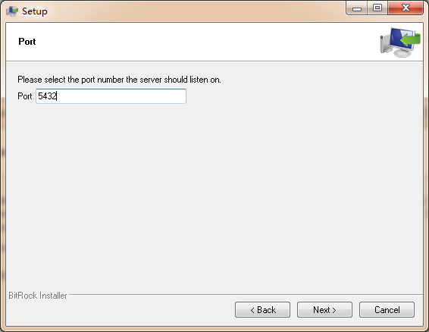

（7）设置语言区域（不建议修改）

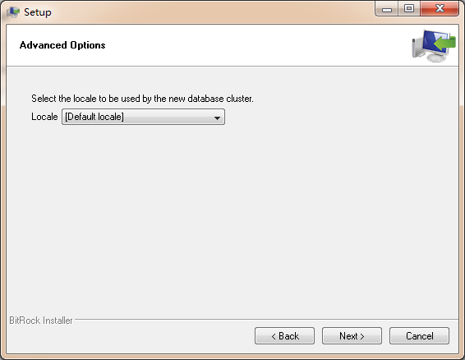

（8）正式开始安装

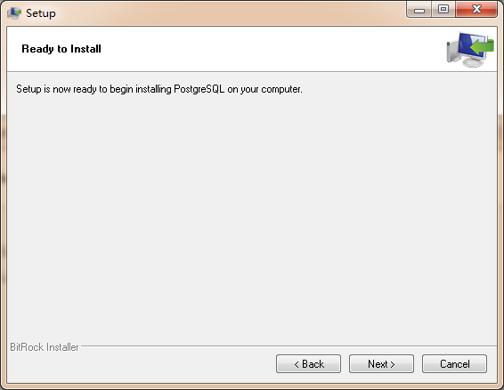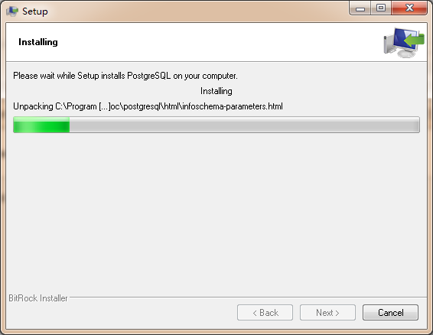

（9）设置Stack Builder（与我们无关，可以不用勾选）

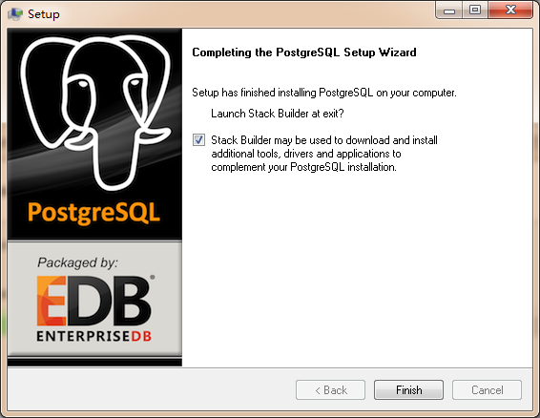

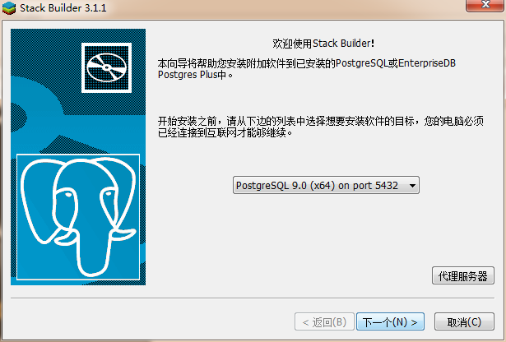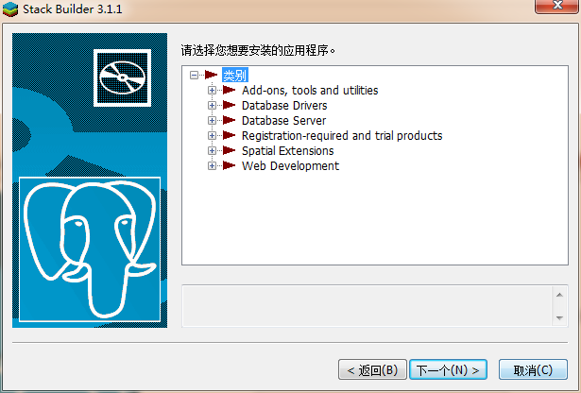

（10）安装服务器插件

将解压出来的st_geometry.dll拷贝到安装目录（SetupPaht）下lib文件夹下

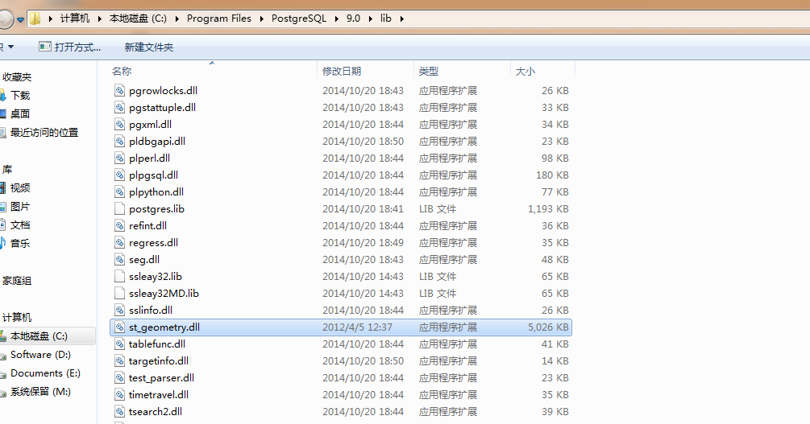

（11）修改访问权限，让局域网所有电脑都可以访问

a.进入数据存储目录（DataPath），用记事本打开pg_hba.conf文件

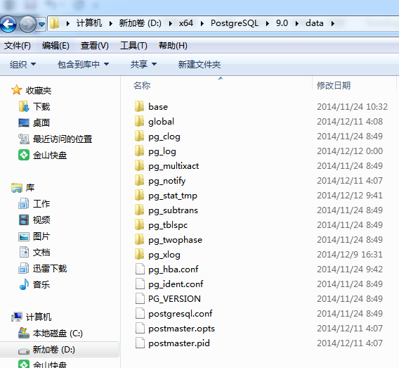

b.找到以下行，将其中127.0.0.1/32改为0.0.0.0/0，并保存文件。



c.打开开始菜单，找到PostgreSQL 9.0目录，运行Reload Configuration重载配置文件（运行后回车即可）

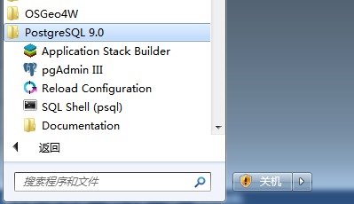

（12）关闭windows防火墙

对于Windows7、Windows 8等版本，关闭windows防火墙，并确保杀毒软件不会拦截。

**对于Windows Server 版本，添加5432端口为所有IP允许访问，并确保杀毒软件不会拦截。**

至此，服务器软件安装完成

# 2客户端插件安装：

（0）安装环境要求：ArcGIS 10.1（Build3035以上）

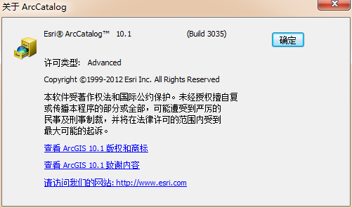

（1）安装客户端插件

解压client.zip，将解压出来的所有dll文件拷贝到ArcMap安装目录下bin文件夹下

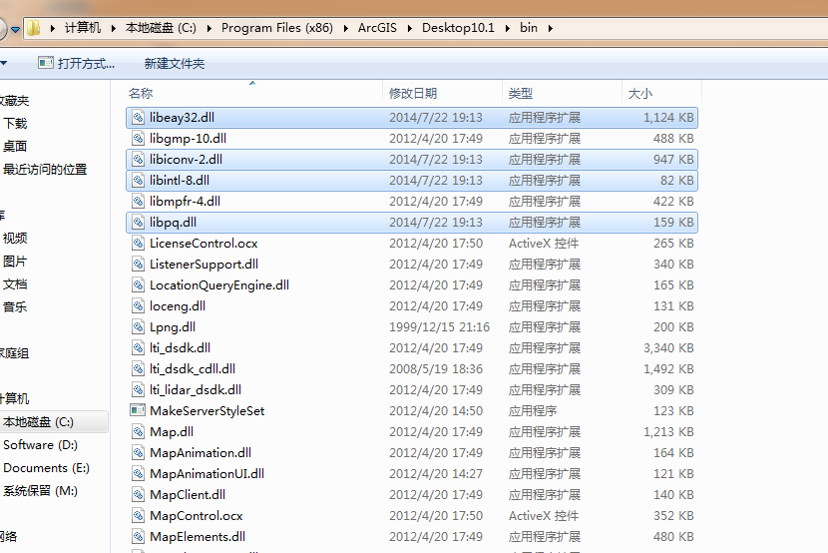

至此，客户端插件安装完成。

# 3创建企业地理数据库（创建一次即可）：

（0）运行环境要求：装好了客户端插件的电脑

（1）查询服务器IP：打开命令行窗口（Win+R + cmd + 回车），输入ipconfig并回车，找到所在网络的IP地址，并记下来，后面要用，如下图为172.16.0.203

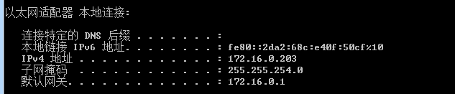

（3）打开ArcCatalog，选择“工具箱”-“系统工具箱”-“Data Management Tools.tbx”-“地理数据库管理”- “创建企业级地理数据库”

（英文为toolboxes-system toolboxes – data management tools.tbx –geodatabase administration- create enterprise geodatabase）

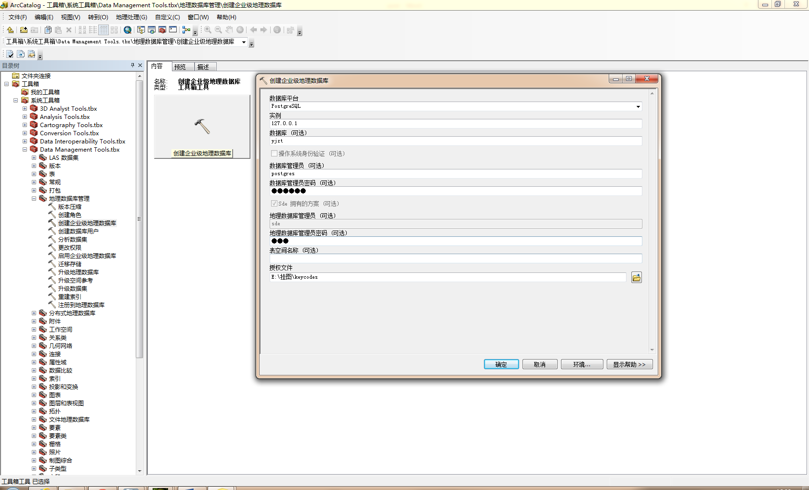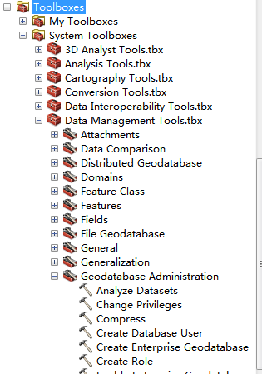

（4）填写参数，创建企业地理数据库，其中：

数据库平台（Database Platform）：PostgreSQL

实例（Instance）：【本节（1）部分找到的服务器IP地址，**如果是在服务器上做可以填127.0.0.1**】

数据库（Database）：【自己喜爱的名字】

数据库管理员（Database Administrator）：postgres

数据库管理员密码（Database Administrator Password）：【第2部分，第（5）段，记下来的DBPassword】

地理数据库管理员密码（GeoDatabase Administrator Password）：【填写自己喜爱的密码，记下来后面要，记为SDEPassword】

表空间名称（Tablespace Name）：【空着】

授权文件（Authorization File）：【三个文件中的那个keycodes】

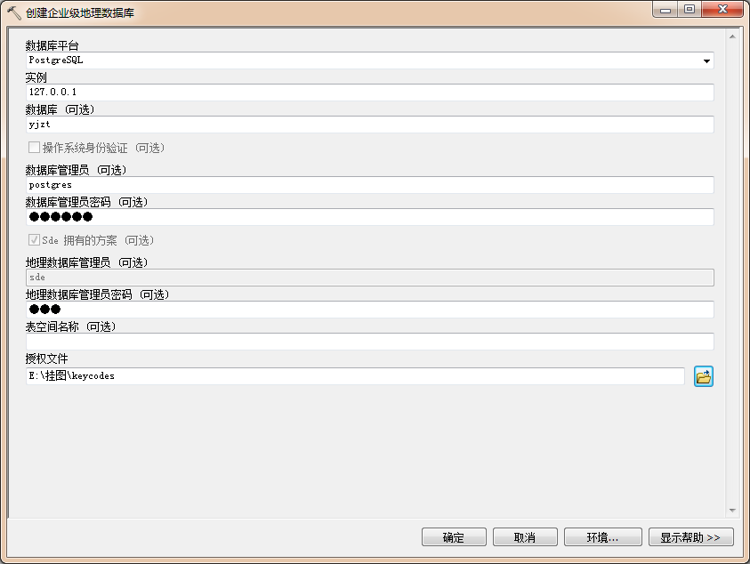

成功运行后，企业地理数据库就创建好了。

# 4客户端连接数据库：

（0）运行环境要求：装好了客户端插件的电脑

（1）打开ArcCatalog，添加数据库连接：

a.打开ArcCatalog，双击“数据库连接”- “添加 数据库连接”（英文为：database connections – add database connection）

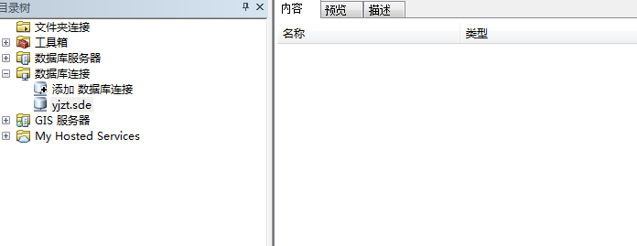

b.填写参数：其中

数据库平台（Database Platform）：PostgreSQL

实例（Instance）：【第3节（1）部分找到的服务器IP地址，如果是在服务器上做可以填127.0.0.1】

认证类型（Authentiation Type）: Database authentication

用户名（user name）: sde

密码（password）：【第3节（4）部分记下来的SEDPassword】

数据库（database）：【如果以上都没出错就可以下拉选择了，名字第3节（4）部分设置的数据库名字相同】

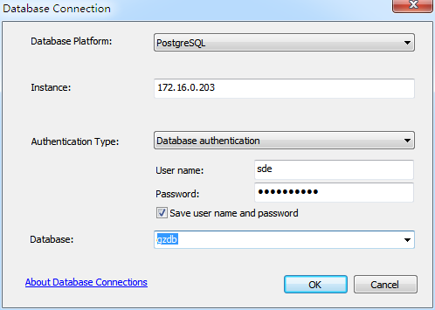

确认后就能够连上数据库了。

# 5使用：

（1）数据导入导出转换操作与mdb、gdb相同。

（2）图层注册版本，如下操作（也可以一次性对整个数据集注册版本）。

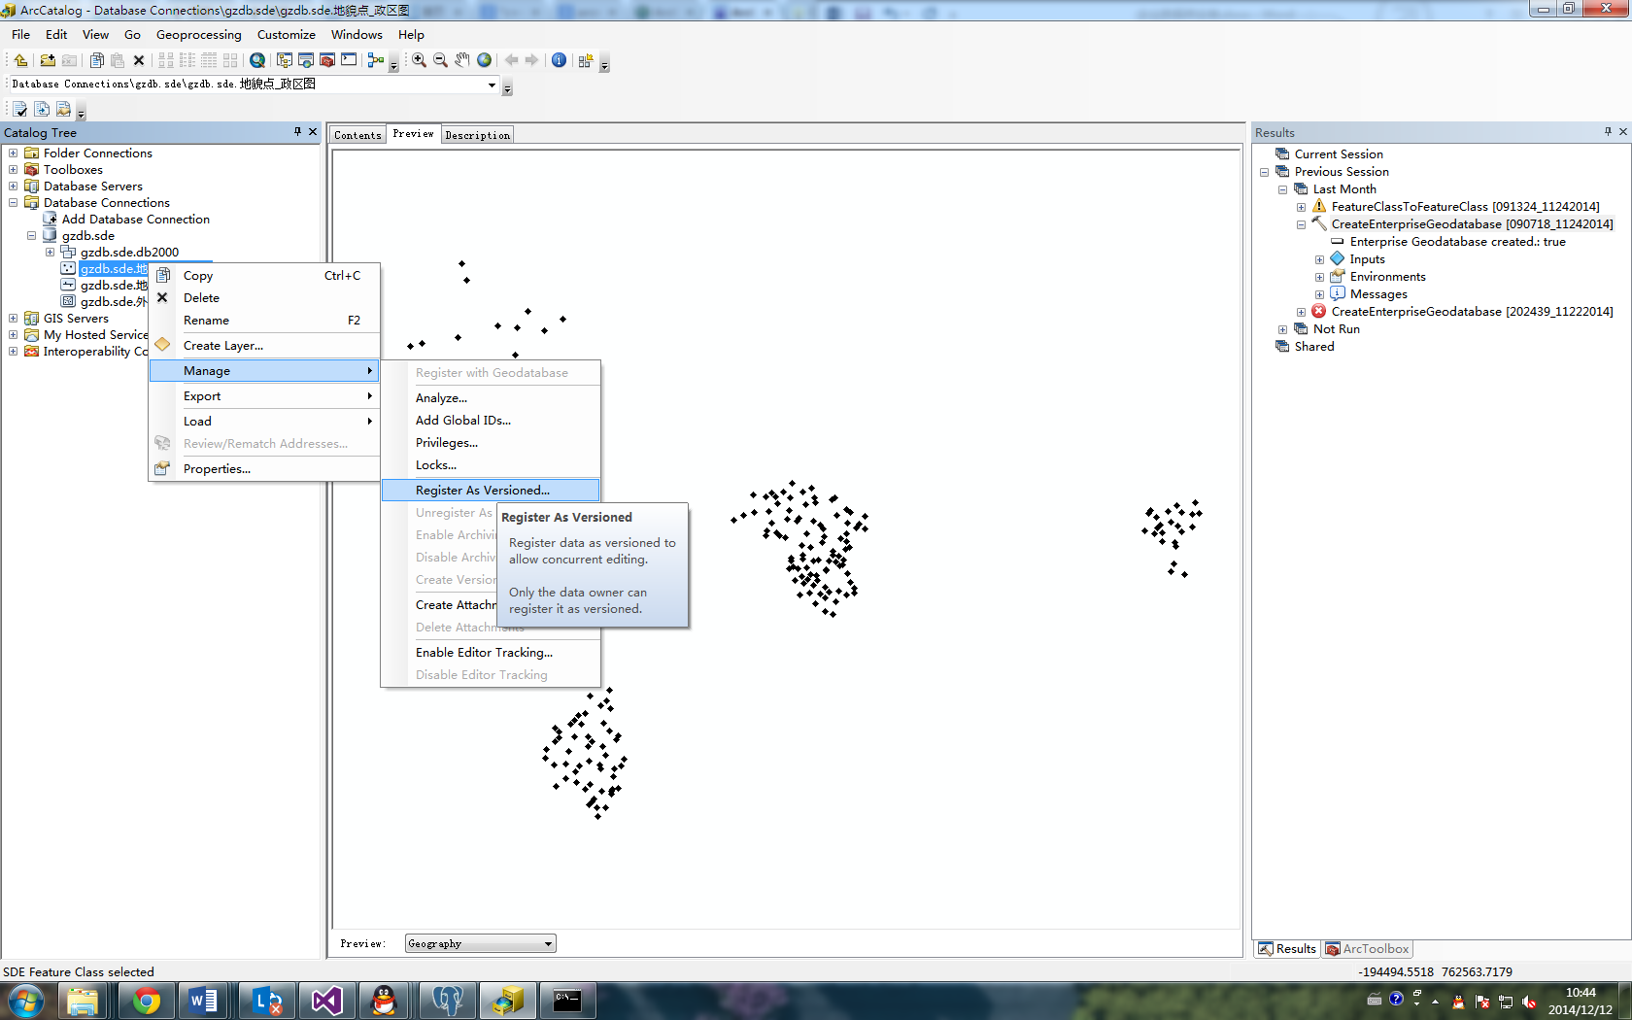

注册版本后即可多人同步编辑。

# 6.服务器用户管理与共享文件建立

1）服务器用户管理：右键计算机，单击管理菜单，弹出计算机管理对话框，在本地用户与组-->用户项中单击右键，选择新用户项，弹出新用户对话框，输入新用户名：sde，密码：（与地理数据库管理员密码SEDPassword保持一致），

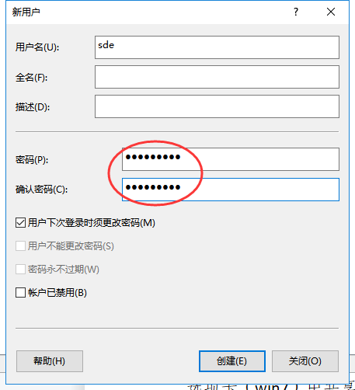

这里可以根据需要创建多个用户，并将用户添加到一个用户组中（如Administrators）。

2）共享文件建立：在服务器任意磁盘中（eg：D:\SMGICollab）创建文件夹，并命名为SMGICollab，右键单击属性，在共享选项卡（win7）中共享文件夹。

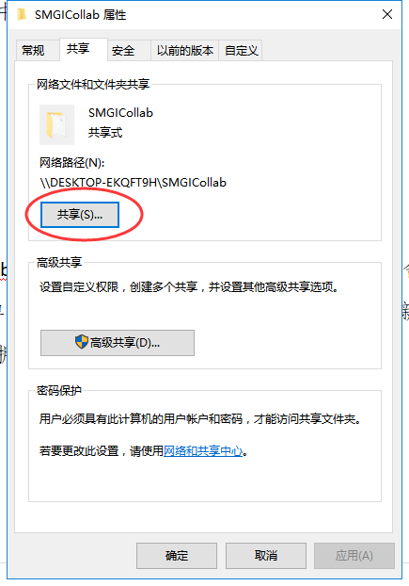

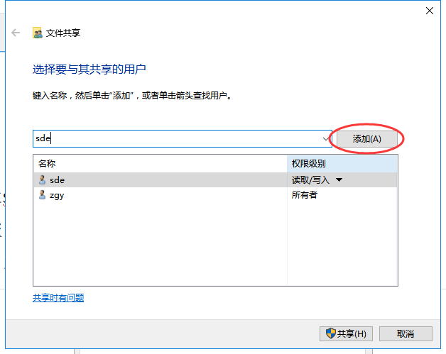

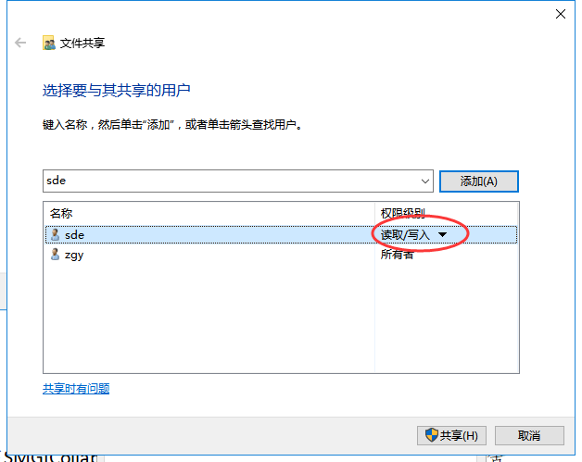

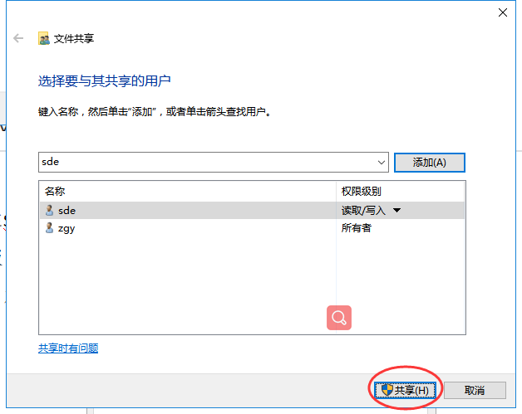在SMGICollab文件夹中新建一文本文件（文件名自定义，舍去后缀），右键单击属性，在安全选项卡（win7）中，保证新建用户对该文件拥有读写权限。

